Отчёт по лабораторной работе №2

Дисциплина: архитектура компьютера

Малинина Анастасия Игоревна

Содержание

# 1 Цель работы

Целью данной лабораторной работы является получение практических навыков работы с системой Git при помощи командной строки. В ходе неё мы я изучить идеологию и применение средств контроля версий.

# 2 Задание

1. Настройка github.
2. Базовая настройка git.
3. Создание SSH ключа.
4. Создание рабочего пространства и репозитория курса на основе шаблона.
5. Создание репозитория курса на основе шаблона.
6. Настройка каталога курса.
7. Выполнение заданий для самостоятельной работы.

# 3 Выполнение лабораторной работы

Создаем учетную запись на сайте Github. (рис. **¿fig:001?**) 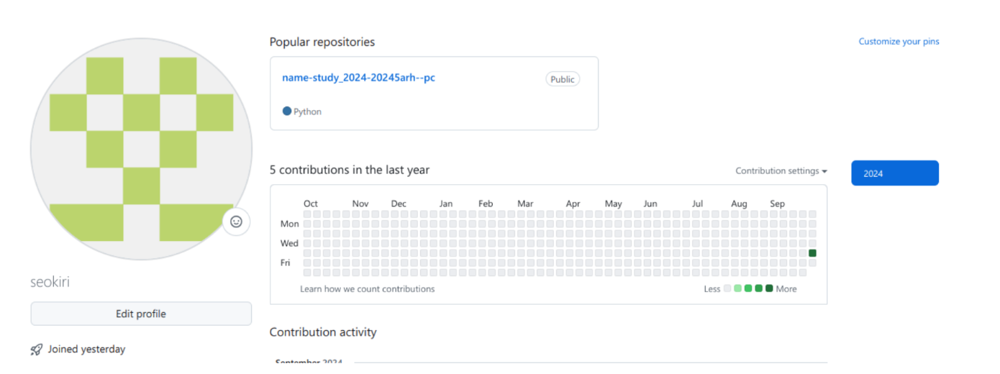

Открываем терминал, делаю конфигурацию git. Вводим команду git config –global user.name и указываем имя, следом вводим git config –global user.email, вписывая электронную почту аккаунта github. Настраиваем utf- в выводе сообщений git. Задаем имя для начальной ветки. Она будет называться «master». Задаем параметры autocrlf и safecrlf для корректного выполнения команд. (рис. **¿fig:002?**) 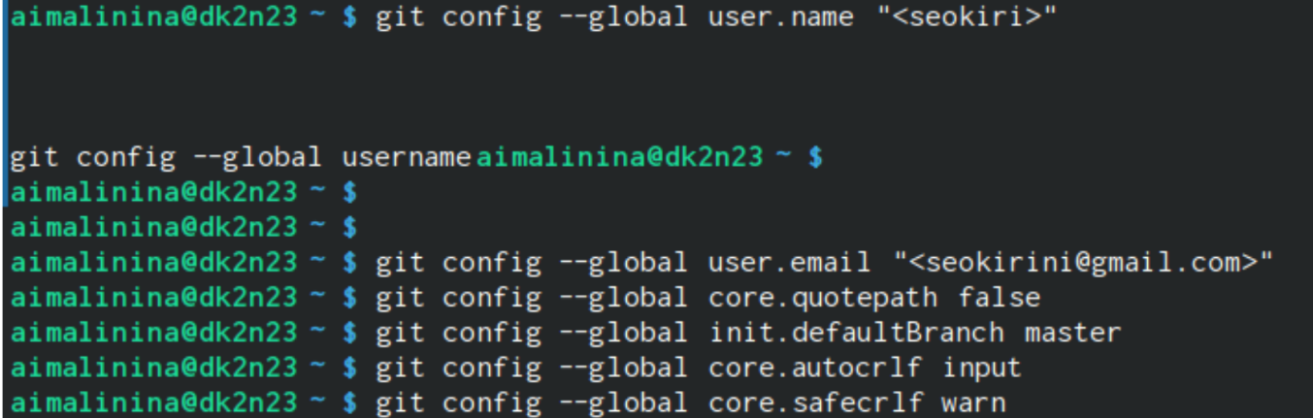

Для последующей идентификации пользователя на сервере репозиториев необходимо сгенерировать пару ключей (приватный и открытый). Для этого вводим в командную строку команду ssh-keygen –C “”, вводя имя пользователя и электронную почту. (рис. **¿fig:003?**) 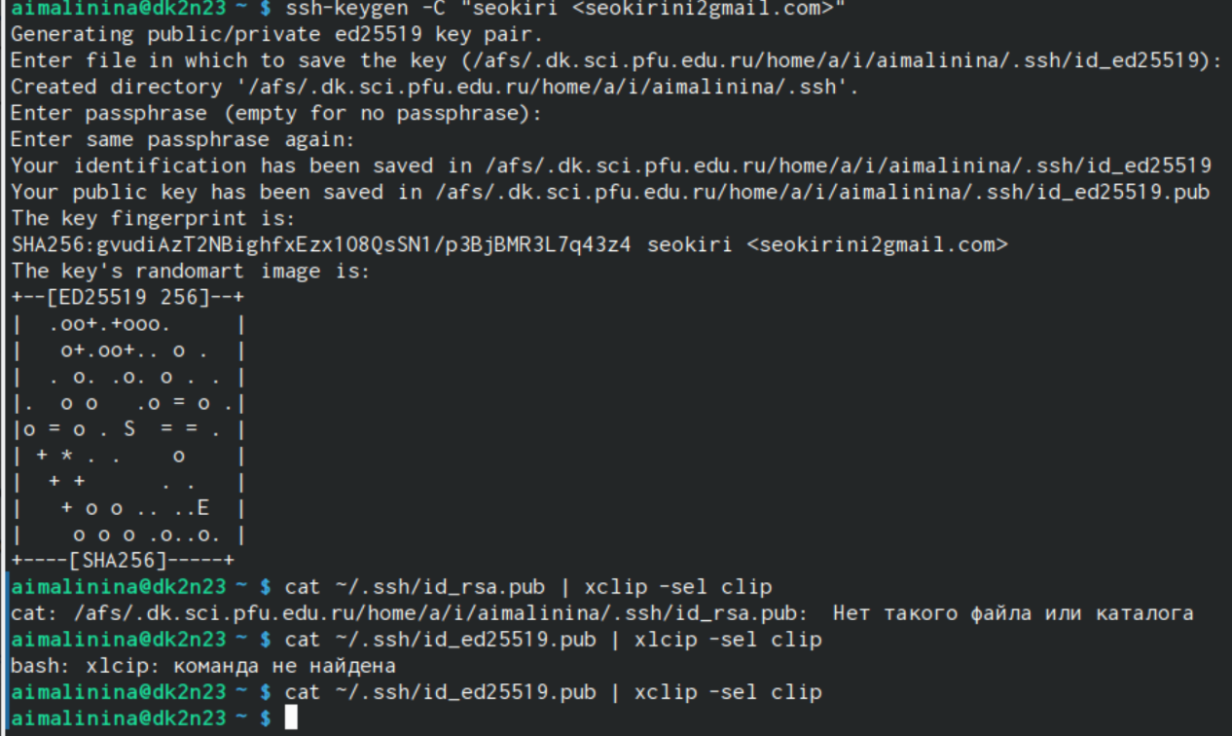

Загружаем сгенеренный открытый ключ. Заходим на сайт под своей учетной записью, переходим в меню, находим меню ключей и создаем новый ключ. (рис. **¿fig:004?**) 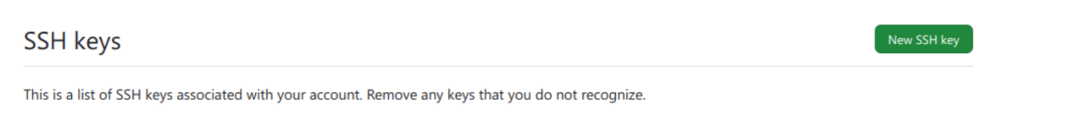

Копируем из локальной консоли ключ в буфер обмена и используем команду cat. (рис. **¿fig:005?**) 

Вставляем ключ в поле сайта и указываем имя для ключа. (рис. **¿fig:006?**) 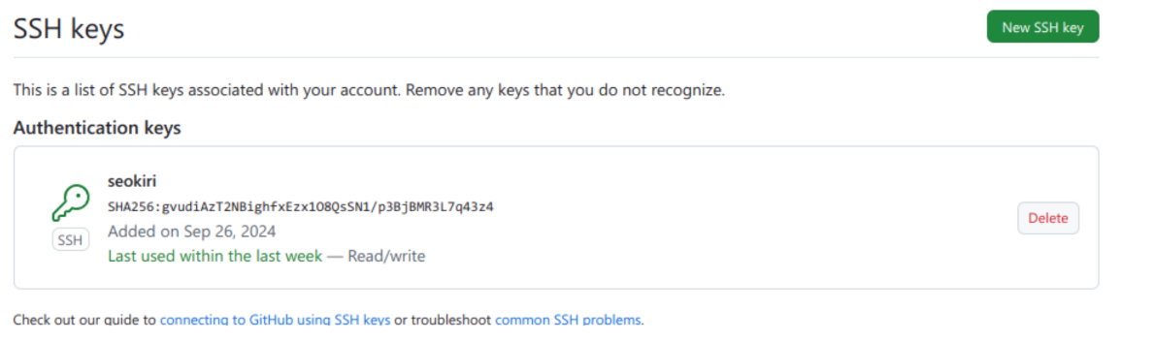

Создание рабочего пространства и репозитория курса на основе шаблона. Открываем терминал и создаем каталог для предмета “Архитектура компьютера”. (рис. **¿fig:007?**) 

Создание репозитория курса на основе шаблона. Переходим на станицу github в репозиторий с шаблоном курса https://github.com/yamadharma/cour se-directory-studenttemplate. Далее выбираем “Use this template”. В открывшемся окне задаем имя репозитория. Создаем репозиторий. Проверяем создался ли репозиторий. (рис. **¿fig:008?**) 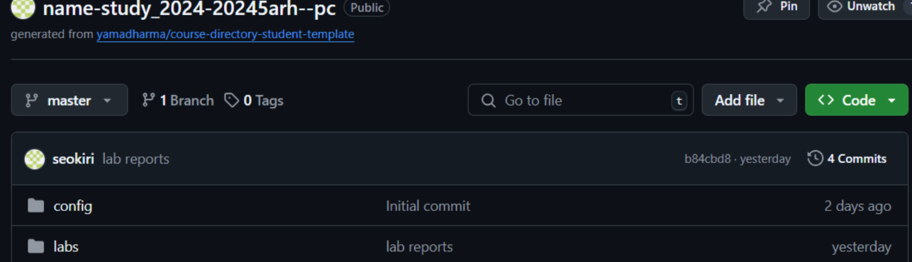

Открываем терминал и переходим в каталог курса при помощи cd и клонируем созданный репозиторий и помощи команды git clone –recursive ’’. (рис. **¿fig:009?**) 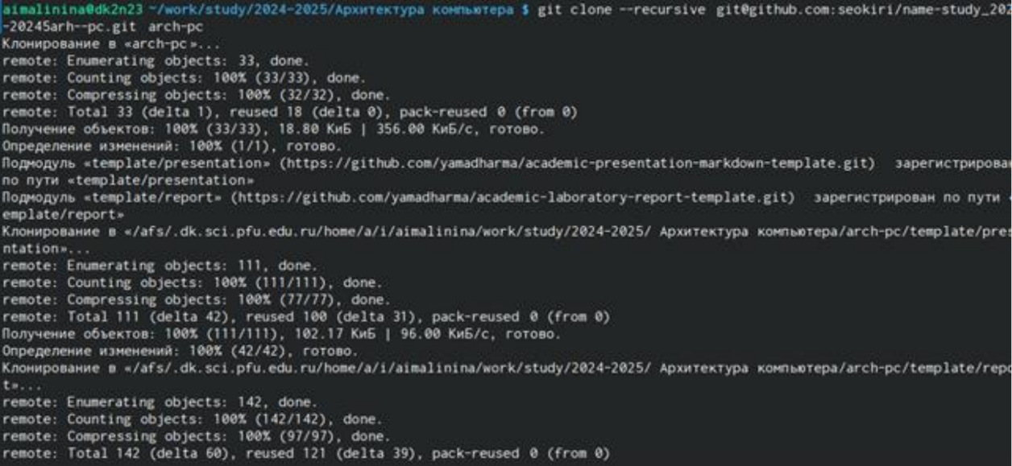

Копируем ссылку для клонирования на странице созданного репозитория. Переходим в окно Code, следом в SSH. (рис. **¿fig:0010?**) 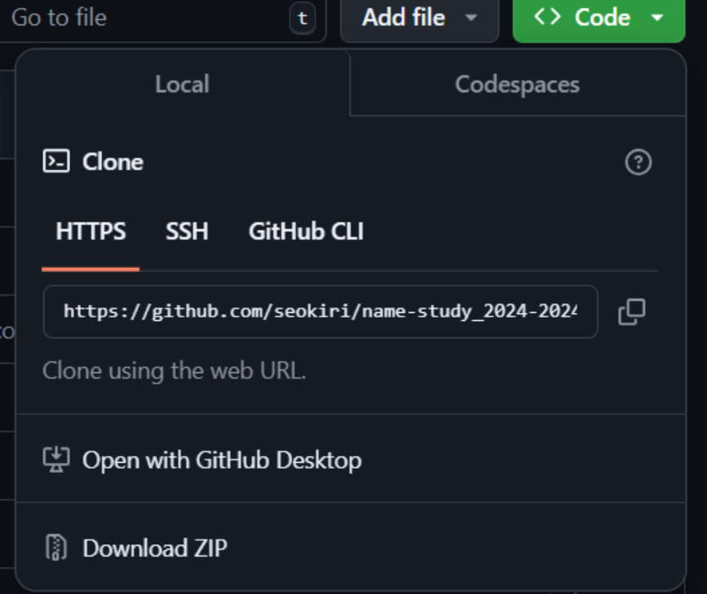

Настройка каталога курса. Переходим в каталог курса при помощи cd. Удаляем лишние файлы. (рис. **¿fig:0011?**) 

Создаем необходимые каталоги. Отправляем файлы на сервер используя команды git add ., git commit –am и git push. (рис. **¿fig:0012?**) 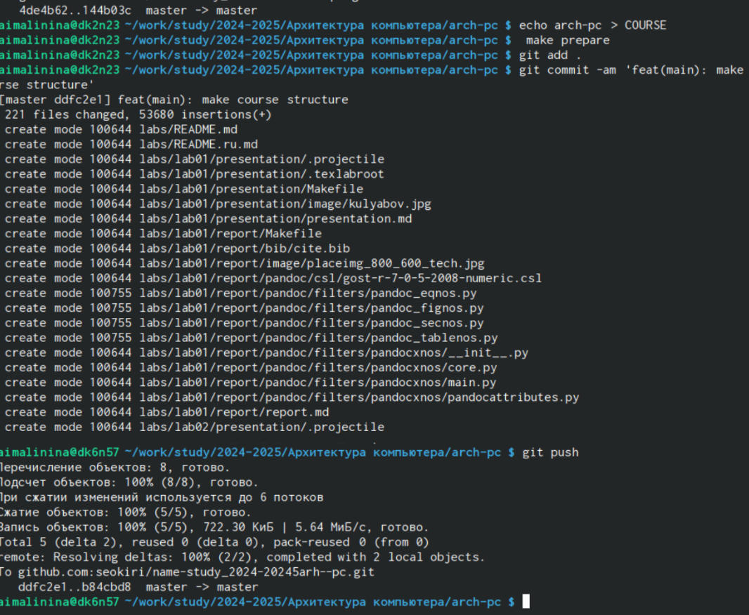

Проверяем правильность создания иерархии рабочего пространства в локальном репозитории и на странице github. (рис. **¿fig:0013?**) 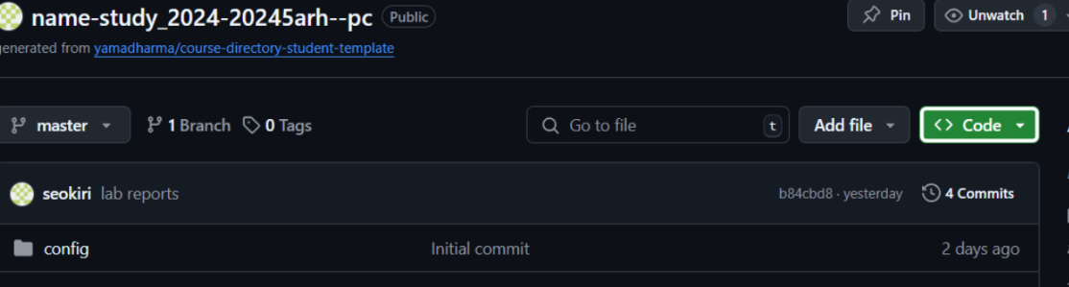

# 4 Выполнение заданий для самостоятельной работы

Переходим в labs/lab02/report с помощью cd. Создаем файл для отчета по лабораторной работе, копируем первую лабораторную с помощью и проверяем правильность выполнения команды. Переходим в подкаталог lab02/report. Копируем вторую лабораторную в каталог. (рис. **¿fig:0014?**) 

При помощи команды git add ’’ добавляем новые файлы. Сохраняем изменение при помощи команды git commit – am. Переносим в репозиторий сохраненные изменения командой git push. (рис. **¿fig:0015?**) 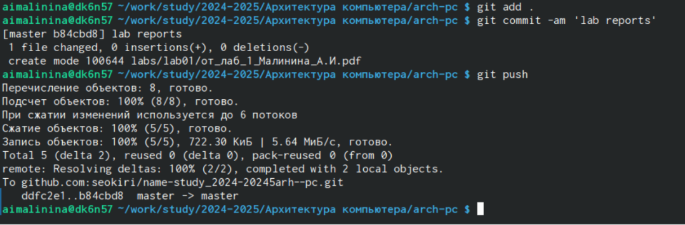

Проверяем на сайте правильность выполнения заданий. (рис. **¿fig:0016?**) 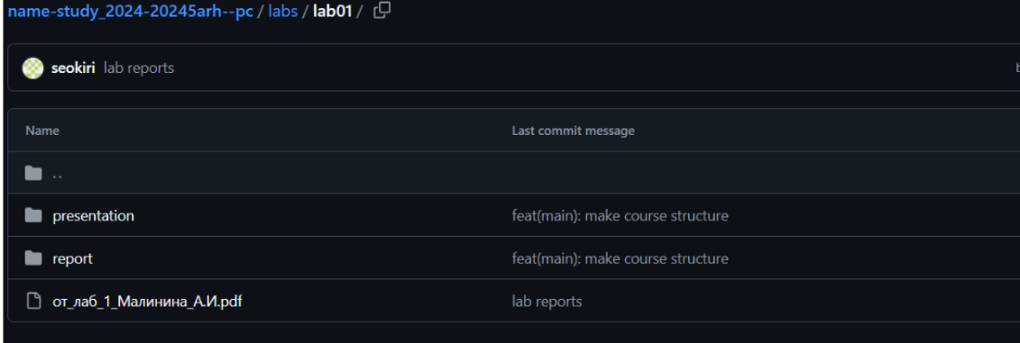

# 5 Выводы

При выполнении данной лабораторной работы мы приобрели практические навыки по работе с системой git, создали репозиторий курса.

# Список литературы